**2.0. Algoritmos de planificación (del procesador)**

Pablo Hormigo González

Vamos a utilizar la siguiente tabla con el Tiempo de Ejecución y el Tiempo de Llegada correspondiente a cada proceso del microprocesador.

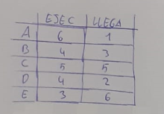

**FIFO (First Input, First Output)**

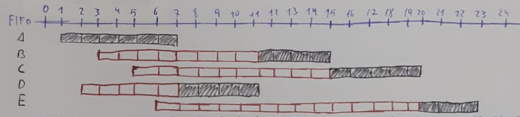

En este primer algoritmo de planificación vemos como el primero que se ejecuta es el primero que llega, sin importar cuanto sea su tiempo de ejecución. Vemos como el primero en entrar es A que se ejecuta por completo; D es el segundo y su tiempo de ejecución entra dentro de la ejecución de A, sin embargo, este esperará a que el primero se termine de ejecutar por completo para comenzar a ejecutarse.

El orden de llegada es: A, D, B, C y E, cumplen el orden y el ultimo que se ejecuta por completo es E que es el último en entrar.

**SJF (Shortest Job First)**

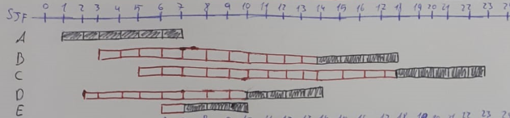

En este algoritmo se da prioridad a los que tengan menos tiempo de ejecución. En nuestro caso primero entra A y se ejecuta por completo; una vez finalizado, analiza cual es el proceso con el menor tiempo de ejecución, en nuestro caso es E. Después de que este termine de ejecutarse, surge el conflicto de que hay dos procesos con el mismo tiempo de ejecución, hemos hecho la solución dando prioridad al proceso que lleva más tiempo esperando, en nuestro caso es D y luego B. Por último, se ejecuta C que es el proceso que más tiempo de ejecución tiene dentro de los que estaban esperando.

**SRTF (Short Remaining Time First)**

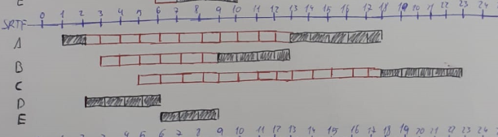

En este algoritmo se da prioridad a los que tengan menor tiempo de ejecución, con la diferencia de que se llega a interrumpir el proceso que se ejecuta en ese preciso instante. En nuestro caso, primero entra A, pero al recibir D que tiene un tiempo de ejecución menor, este se para y ejecuta en su totalidad D ya que no recibe ningún proceso con menor tiempo. Al entrar E, se ejecuta este ya que tiene un menor tiempo de ejecución que A (que todavía le quedan 5). Lo sigue B que solo dura 4 instantes y al finalizar este continúa ejecutándose A, que a pesar de tener un tiempo similar a C, llegó antes.

**RR (Round Robin)**

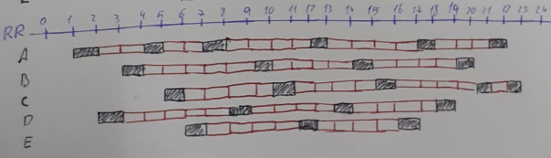

En este algoritmo, se le asigna una porción concreta a cada proceso, denominado cuanto, durante el cual se va a ejecutar y alternando con los otros procesos. Se van ejecutando un instante de tiempo siguiendo el orden por el que han ido entrando, es decir, entra A y se ejecuta una unidad de tiempo ya que justo después entra D, después entra B y ejecuta uno. Así continúa sucesivamente hasta que se ejecuten todos los procesos y agoten sus respectivos tiempos. Si se hubiesen terminado de ejecutar todos excepto uno, no iría 1 a 1 esperando, si no que ejecutaría todo lo que le faltase del tirón.